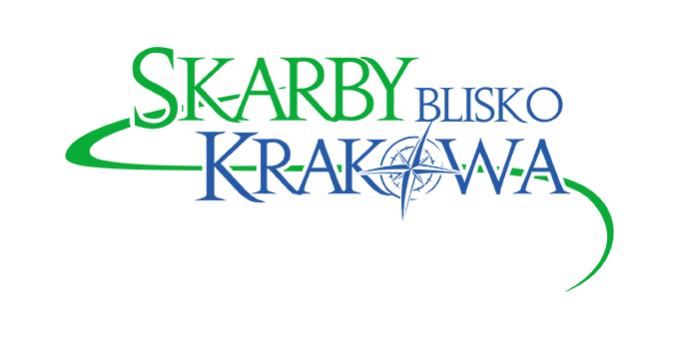
Załącznik nr 2
do Regulaminu Zabawy Odkrywaj Skarby Blisko Krakowa 2022
FORMULARZ ZGŁOSZENIOWY
na Zabawę Odkrywaj Skarby Blisko Krakowa 2022

Dziękujemy za zainteresowanie udziałem w Zabawie Odkrywaj Skarby Blisko Krakowa 2022. Prosimy o przeczytanie i wypełnienie formularza, a następnie przesłanie na adres skarby@bliskokrakowa.pl lub dostarczenie do Biura LGD Blisko Krakowa (ul. Szkolna 4, 32-052 Radziszów). Liczba miejsc na warsztatach jest ograniczona. Decyduje kolejność zgłoszeń. UWAGA - zgłoszenia będą przyjmowane wyłącznie w czasie trwania zapisów.
Uczestnikiem Zabawy Odkrywaj Skarby Blisko Krakowa 2022 jest zarówno dziecko i rodzic/opiekun. Warsztaty dedykowane są dzieciom bez ograniczeń wiekowych. (sugerowany przedział wiekowy to 5–12 lat).
Tytuł warsztatu: „Podpłomyk-pradziadek pizzy” Kamień, gmina Czernichów
(proszę zaznaczyć odpowiednią grupę)
- 20 sierpnia 2022 r. (sobota), godz. 13:00-15:00
- 21 sierpnia 2022 r. (niedziela), godz. 11:00-13:00
L.p. | Nazwisko i Imię | Rok urodzenia | Typ uczestnika  Dziecko/Opiekun | Miejscowość | Gmina | Telefon | E-Mail
1.
2.
3.
4.

- Oświadczam, że w trakcie trwania imprezy wpisani na powyższą listę niepełnoletni uczestnicy pozostają pod moją wyłączną opieką.
- Oświadczam, że zapoznałem/łam się z treścią Regulaminu (w tym zasadami przetwarzania danych osobowych określonych w § 10) i akceptuję wszystkie jego postanowienia.
- Wyrażam zgodę na przetwarzanie moich danych osobowych zawartych w niniejszym formularzu w celu organizacji Zabawy Odkrywaj Skarby Blisko Krakowa 2022 (Dane na podstawie uzasadnionego interesu administratora danych mogą być przetwarzane również dla celów kontaktowych – przesyłania istotnych informacji dotyczących wydarzenia)
- Wyrażam nieodpłatną zgodę/Nie wyrażam zgody (Niewłaściwe przekreślić) na wykorzystanie fotografii zawierających wizerunek Uczestnika, wykonanych przez Organizatora Zabawy podczas Wydarzenia, do działań związanych z promocją Zabawy, w szczególności: publikacji wykonanych fotografii na Stronie internetowej LGD www.bliskokrakowa.pl oraz portalach społecznościowych.

……….…………………………………………………
(data i czytelny podpis osoby pełnoletniej)

